Идентификация математической модели главного золотника для системы диагностики и адаптивного управления открытием направляющего аппарата

С.А. Браганец, А.С. Гольцов, А.В. Савчиц

На данный момент в гидроэнергетике широкое распространение получили гидроагрегаты с поворотно-лопастной турбиной. Главным регулирующим органом системы управления активной мощностью и частотой является система открытия направляющего аппарата [1]. Основными узлами системы открытия направляющего аппарата являются главный золотник и сервомотор. От качества и надежности работы данных узлов зависит качество работы гидроагрегата в целом.
Для повышения качества и надежности работы системы открытия направляющего аппарата была предложена адаптивная система управления и диагностики системы открытия направляющего аппарата [2]. Как известно, адаптивные системы управления являются эффективным инструментом повышения качества управления при изменяющихся условиях и наличии разного рода неопределенностей [3,4].
Важным этапом синтеза адаптивной системы управления является синтез математических моделей системы управления и алгоритма их идентификации в режиме реального времени [5].
Упрощенная схема главного золотника представлена на рис. 1. Золотник относится к классу регулируемых дросселирующих распределителей [6].
В качестве математической модели главного золотника были предложены нелинейная математическая модель и линейная модель с переменными параметрами. При достаточной скорости сходимости алгоритмов идентификации линейные модели с переменными параметрами эквивалентны моделям, линеаризованным вблизи опорной траектории [7]. Математическое моделирование показало, что линейная модель с переменными параметрами дает результаты по точности сравнимые с нелинейной моделью, поэтому для использования в контуре идентификации адаптивной системы управления была выбрана линейная математическая модель идентификации.
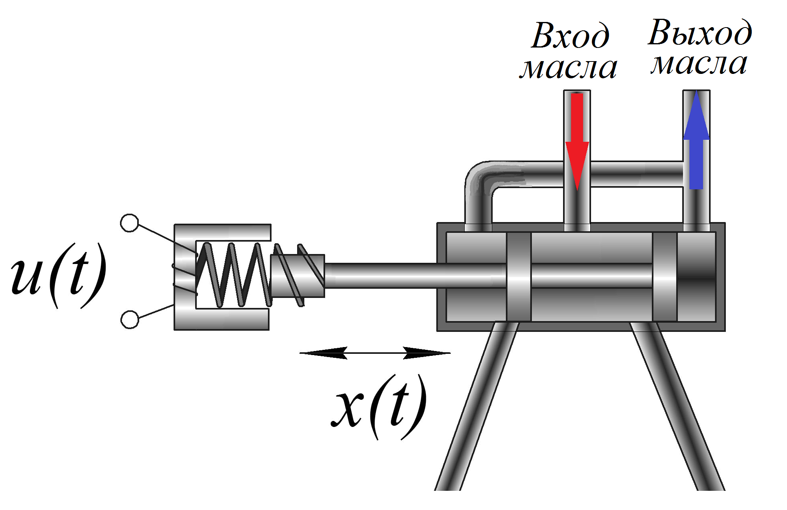
Рис. 1 – Упрощенная схема главного золотника системы открытия направляющего аппарата

В результате анализа сил, действующих на главный золотник, была получена следующая дискретная математическая модель главного золотника в пространстве состояний:
$$\begin{aligned}\left\{z_{\text{1,k}}={\text{-r}}_{\text{1,k-1}}⋅z_{\text{1,k-1}}{\text{-r}}_{\text{2,k-1}}⋅z_{\text{2,k-1}}{\text{-r}}_{\text{3,k-1}}⋅u_{\text{k-1}}+w_{k} | \right.\left\{z_{\text{2,k}}=z_{\text{1,k-1}} | \right.\end{aligned}$$
где z_{k}=(z_{1,k} z_{2,k})^{T}=(x_{k} x_{k-1})^{T} – вектор переменных состояния главного золотника, x_{k} – положение штока главного золотника в k-й момент времени, r_{k} – вектор параметров математической модели главного золотника в k-й момент времени, подлежащие идентификации, w_{k}. – неизвестное возмущающее воздействие, v_{k}. – погрешность измерения.
Для идентификации переменных параметров математической модели главного золотника был составлен расширенный вектор переменных состояния и математическая модель главного золотника в расширенном пространстве состояния:
$$\begin{aligned}\left\{L_{k}=A_{\text{k-1}}L_{\text{k-1}}+{Gw}_{k} | \right.\end{aligned}$$
где $L_{k}={\left(\begin{matrix}z_{1,k} & z_{2,k} & r_{1,k} & r_{2,k} & r_{3,k}\end{matrix}\right)}^{T}$ - расширенный вектор переменных состояния, $A_{k}, H, G$ - матрицы коэффициентов:
$A_{k}=\left(\begin{matrix}−L_{3,k} & −L_{4,k} & −L_{1,k} & −L_{2,k} & u_{k} \\ 1 & 0 & 0 & 0 & 0 \\ 0 & 0 & 1 & 0 & 0 \\ 0 & 0 & 0 & 1 & 0 \\ 0 & 0 & 0 & 0 & 1\end{matrix}\right)$,
$G^{T}=H=\left(\begin{matrix}1 & 0 & 0 & 0 & 0\end{matrix}\right)$.
Таким образом, идентификация даже линейной системы приводит к нелинейным уравнениям состояния.
Идентификация системы подразумевает оценивание параметров этой системы оптимальное в смысле некоторого критерия идентификации или обучения. Таким образом, задача идентификации сводится к задаче оптимальной нелинейной фильтрации [8]. Также идентификацию можно трактовать как оптимальное управление объектом, описанным в расширенном пространстве состояний.
В зависимости от выбора критерия обучения могут получаться разные алгоритмы для идентификации одной и той же системы. Выбор критерия обучения является чаще всего интуитивным, эвристическим и зависит от предпочтений исследователя, так как нет единых правил для выбора «правильного» критерия [9]. Существуют различные критерии обучения, самыми распространенными из которых являются квадратичные, модульные и ступенчатые.
В качестве критерия обучения был принят квадратичный критерий:
$J=\frac{1}{2}⋅β⋅{\left(x_{0}−x_{0}\right)}^{2}+\frac{1}{2}⋅\sum_{0}^{k_{f}}{\left\{γ_{1}⋅{\left(x_{k}−x_{k}\right)}^{2}+γ_{2}⋅{\left(w_{k}\right)}^{2}\right\}}$ (1)
где $β, γ_{1}, γ_{2}$ - весовые коэффициенты, $x_{k}=HL_{k}$ - оценка положения штока золотника по модели, $k_{f}$ - конечный момент времени оптимизационного процесса.
Данный критерий совпадает с дискретным критерием максимума апостериорной вероятности (МАВ) при $β= V_{0}^{−1}$ - дисперсия погрешности задания начальных условий, $γ_{1}=V_{w}^{−1}$ и $γ_{2}=V_{v}^{−1}$ - дисперсии шумов процесса и шумов измерения, при этом шумы процесса считаются независимыми марковскими последовательностями гауссовских случайных величин с нулевым средним [10]. В таком случае данный метод дает наилучшие оценки в смысле байесовского максимума правдоподобия. Выполнение таких строгих условий в реальном процессе является практически невозможным. При невыполнении этих условий решение данной оптимизационной задачи с критерием гарантирует получение оценки оптимальной по методу наименьших квадратов [7,10].
Таким образом, задача идентификации математической модели главного золотника сводится к минимизации выбранного критерия обучения (1) с ограничениями, задаваемыми математической моделью главного золотника.
Задачу можно решить с помощью дискретного принципа максимума Понтрягина или дискретных уравнений Эйлера-Лагранжа [10].. Гамильтониан для данной оптимизационной задачи:
$$H(x_{k},w_{k},λ_{k})=\frac{1}{2}⋅γ_{1}⋅{\left(x_{k}−HL_{k}\right)}^{2}+\frac{1}{2}⋅γ_{2}⋅{\left(w_{k}\right)}^{2}+λ_{k}^{T}A_{k−1}L_{k−1}+λ_{k}^{T}{\text{Gw}}_{k}$$
где $λ_{k}$ - вектор неопределенных множителей Лагранжа.
Канонические уравнения:
$L_{k}=\frac{∂H}{∂λ_{k}}$ (2)
$λ_{k}=\frac{∂H}{∂L_{k}}$ (3)
$\frac{∂H}{∂w_{k}}=0$ (4)
Граничные условия для канонических уравнений:
$λ_{0}=β⋅\left(x_{0}−HL_{0}\right)$ (5)
$λ_{k_{f}}=0$ (6)
Каноническими уравнениями (2) – (4) и соответствующими граничными условиями (5), (6) определяется нелинейная двухточечная краевая задача (ДТКЗ), решением которой является искомый алгоритм оценки параметров системы [10].
Решение нелинейной ДТКЗ аналитически представляет собой чаще всего неразрешимую или очень сложную задачу, поэтому чаще всего ДТКЗ решаются численными методами.
Одним из возможных и эффективных методов решения ДТКЗ является метод инвариантного погружения. Основная идея метода инвариантного погружения состоит во включении частной задачи в более общую. Если можно решить общую задачу, то частная решается автоматически. Инвариантное погружение преобразует двухточечную краевую задачу к задаче Коши с заданными начальными условиями.
Метод инвариантного погружения является одним из самых мощных математических методов идентификации, позволяет оценивать состояние и параметры как линейных, так и нелинейных систем, а также позволяет проводить оценивание в контуре обратной связи реальных систем управления в оперативном текущем времени, т.е. пригоден для использования в адаптивных системах управления [11].
В данном случае осуществляется инвариантное погружение ДТКЗ (2) – (6), допустив, что условие на конце траектории при $k=k_{f}$ равно не нулю, а некоторому числу $λ_{k_{f}}=c$. Кроме того, обобщается то, что величина и момент времени $k_{f}$ переменны [7].
В результате решения ДТКЗ (2) – (6) методом инвариантного погружения получается следующий алгоритм идентификации:
$$\begin{aligned}\left\{{\hat{L}}_{k}=A_{\text{k-1}}{\hat{L}}_{\text{k-1}}+P_{k}H^{T}γ_{1}\left(x_{k}−H{\hat{L}}_{k−1}\right) | \right.\left\{P_{k}^{a}={Gγ}_{2}G^{T}+A_{k−1}P_{k−1}A_{k−1}^{T} | \right.\end{aligned}$$
с начальными условиями
$$L_{0}={\left(\begin{matrix}L_{1,0} & L_{2,0} & r_{1,0} & r_{2,0} & r_{3,0}\end{matrix}\right)}^{T}$$
$$P_{0}=\left(\begin{matrix}σ_{1}^{2} & ⋯ & 0 \\ ⋮ & ⋱ & ⋮ \\ 0 & ⋯ & σ_{5}^{2}\end{matrix}\right)$$
где $P_{k}$ - дисперсия оценивания переменных состояния, - дисперсия ошибки задания начальных условий для n-ой переменной состояния, $P_{k}^{a}$ - вспомогательная матрица (априорная дисперсия оценивания).
Начальные оценки вектора параметров математической модели $r_{0}$ получены одношаговым методом наименьших квадратов.
Для проверки адекватности математической модели было проведено компьютерное моделирование работы главного золотника системы открытия направляющего аппарата. Для моделирования использовались реальные значения управляющего сигнала и перемещения главного золотника, измеренные и записанные штатной системой управления во время пуска гидроагрегата № 2 Волжской ГЭС.
На рис. 2 представлен результат компьютерного моделирования процесса перемещения главного золотника системы открытия направляющего аппарата по линейной модели.
Рис. 2 – Моделирование перемещения главного золотника

На рис. 3 представлен сигнал невязки линейной модели и измеренных данных (ошибка моделирования).
Рис. 3 – Сигнал невязки модели и измеренных данных

Среднее значение сигнала невязки $\bar{e}=0\text{.}\text{18} \text{\%}$, стандартное отклонение $s=0\text{.}\text{36} \text{\%}$. Ошибка моделирования достигает максимального по модулю значения $\text{max}\left|e\right|=4\text{.}\text{47} \text{\%}$ в начальный момент времени во время пуска. Это связано с тем, что в начальный момент времени коэффициенты математической модели еще не подстроились. С течением времени невязка уменьшается.
Таким образом, получена линейная математическая модель главного золотника с переменными параметрами и алгоритм непрерывной идентификации параметров модели золотника. Результаты компьютерного моделирования с использованием реальных данных подтвердили адекватность линейной математической модели с переменными параметрами и эффективность алгоритма идентификации. Данная линейная математическая модель совместно с алгоритмом идентификации была использована для синтеза адаптивной системы управления открытием направляющего аппарата.
Литература
- Kjolle, A. Hydropower in Norway. Mechanical equipment / A. Kjolle. – Trondheim: NUST, 2001. – p. 183
- Браганец С.А., Гольцов А.С., Савчиц А.В. Система адаптивного управления и диагностики сервомоторов направляющего аппарата гидроагрегата с поворотно-лопастной турбиной [Электронный ресурс] // «Инженерный вестник Дона», 2013, №3. – Режим доступа: http://www.ivdon.ru/magazine/archive/n3y2013/1807 (доступ свободный) – Загл. с экрана. – Яз. рус.
- Н.А. Целигоров, Е.Н. Целигорова, Г.М. Мафура Математические модели неопределённостей систем управления и методы, используемые для их исследования [Электронный ресурс] // «Инженерный вестник Дона», 2012, № 4. – Режим доступа: http://www.ivdon.ru/magazine/archive/n4p2y2012/1340 (доступ свободный) – Загл. с экрана. – Яз. рус.
- Н.А. Целигоров, Г.М. Мафура Причины возникновения интервальных значений в математических моделях исследования робастной устойчивости систем управления [Электронный ресурс] // «Инженерный вестник Дона», 2012, № 4. – Режим доступа: http://www.ivdon.ru/magazine/archive/n4p1y2012/1277 (доступ свободный) – Загл. с экрана. – Яз. рус.
- Astrom K.J. Advanced PID control. –ISA. Triangle Park, 2006. – p. 446
- Схиртладзе, А.Г. В.Н. Гидравлические и пневматические системы [Текст]: Учебник для ВУЗов / А.Г. Схиртладзе, В.И. Иванов, В.Н. Кареев – М.: Высшая школа, 2006. – 534 с.
- Гольцов, А.С. Адаптивные системы: автоматическое управление нелинейными объектами: Монография / А.С. Гольцов. – Орел: Академия ФАПСИ, 2002. – 155 с.
- Красовский, А.А. Справочник по теории автоматического управления/ А. А. Красовский. – М.: Наука, 1987. –712 с.
- Цыпкин, Я. З. Информационная теория идентификации / Я.З. Цыпкин – М.: Наука, 1991. – 336 c.
- Сейдж, Э.П. Идентификация систем управления / Э.П. Сейдж, Д.П. Мелса – М.: Наука, 1974. – 248 c.
- Гроп Д. Методы идентификации систем / Д. Гроп – М.: Мир, 1979. – 302 c.

